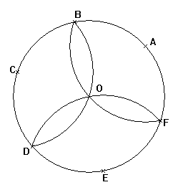  Tracer un cercle de diamètre 20 cm et de centre O.  Placer sur ce cerlce 6 points A, B, C, D, E, F dans le sens des aiguilles d’une montre, distants de 10 cm (le rayon du cercle).  Tracer dans le cercle les arcs suivants :  - un arc de cercle de centre B reliant A à C  - un arc de cercle de centre D reliant C à E  - un arc de cercle de centre F reliant A à E. | 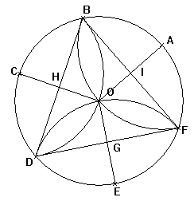  Tracer [OE] et [DF]. Ils se coupent en G.  Tracer [CO] et [BD]. Ils se coupent en H.  Tracer [OA] et [BF]. Ils se coupent en I.  Gommer ensuite ces 6 segments, mais garder les points G, H, I.
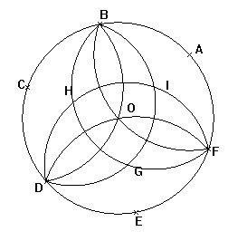  Tracer ensuite les arcs suivants à l’intérieur du cercle :  - un arc de centre H reliant B à D  - un arc de centre I reliant B à F  - un arc de centre G reliant D à F | 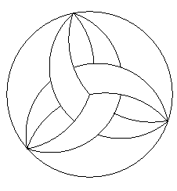  Gommer les noms des points et les arcs cachés pour obtenir le dessin des trois lunes.

